Конспект урока математики
Проведенного в 1 «в» классе МБОУ СОШ №1
Студенткой 3 «к» курса
Специальность: 050719.52
«Коррекционная педагогика в начальном образовании»
Касимовой Гульнарой Рамазановной
Методист: Ромашова Наталья Владимировна
Тема: Решаем задачи по действиям.
Цели:
-Учить детей решать задачи по действиям, повторить что такое условия задачи;
- Развивать математическую речь;
- Воспитывать любовь к сказкам, чувства товарищества;
Ход урока.
- Организационный момент.
-Здравствуйте, ребята. Садитесь. Сегодняшний урок математики проведу у вас я, зовут меня Гульнара Рамазановна.
-Встало солнышко давно,
Заглянуло к нам в окно.
Нас оно торопит в класс,
Математика у нас!
-Проверьте свое рабочее место. Все ли готово к уроку?
Откинули лень. Настроились на хорошую работу. Урок у нас будет не обычный (начало мультфильма). Мы отправимся в гости, кто догадался к кому? (к мухе в теремок).

(Стук в дверь) ребята посмотрите, кто пришел к нам в гости, что бы попасть нам в теремок надо выполнить задание. Давайте поможем мышке выполнить задание
….
5…
…4
52
50

-Было 50 стало 52-увеличили или уменьшили, насколько увеличили?
-Было 52 увеличьте на 2, сколько получится?
- Кто заметил закономерность, и может назвать следующее число?
- К пятидесяти четырем добавили 2, стало …?
- К пятидесяти шести добавили 2, стало ...?
Стала мышка жить с мухой…
(Стук в дверь)
У нас новый гость, что бы войти нам надо помочь решить следующее задание.
11
5

Класс лет
8
?

Класс лет

В 5 классе тебе будет 11 лет, как вы думаете, сколько лет будет в 8 классе.
Сколько, пройдет времени между 5 и 8 классом? (3 года), как нашли, каким действием? Значит, если было 11 лет в 8 классе, сколько станет через 3 года? (14)
Молодцы.
(Стук в дверь)
У нас новый гость, что бы войти нам надо помочь решить следующее задание.

3 3

4

Перед вами фигура. О котором известно что, периметр 20
3 + 3 + + + 4 = 20
- Что такое периметр? (сумма длин всех сторон).
- Давайте выполним сложение известных сторон (3+3+4= 10).
- Весь периметр 20, сумма 3 сторон ровна 10, сколько осталось на две другие стороны (10).
- Как нашли (20-10= 10).
- Две стороны дают 10, они одинаковы, чему равна каждая сторона? (по 5).
- Давайте проверим, кто может подсчитать.
Молодцы.
(Стук в дверь)
У нас новый гость, что бы войти нам надо помочь решить следующее задание.
Перед, вами цепочка. (с какого, числа начнем и с такого заканчиваем)

18
14
-4 +3
17

+…
12
18
-5
+6

-Было ,18 уменьшили на 4, стало? (14)
-Было, 14 увеличили на 3, сколько получится? (17)
- От 17 отмените 5? (12)
- К 12 прибавить 6, получится…(18)
-Было 18, стало 18, сколько прибавили (0)
Молодцы мне понравилось, как на устном счете работали….
Стали звери жить в теремке дружно и весело, но неожиданно в теремок пришел медведь (посмотрите такой большой медведь, может ли поместится в такой маленький теремок), и разрушил его, для того чтоб построит новый теремок нам необходимо научится решать задачи по действиям, объяснять задачи, в конце урока вы, увидите, смогли мы построит новый теремок.
Откройте учебники на странице 72.
Нашли первое задание и поставили палец.
№1. Аня очень любит читать. На ее книжной полке 20 книг со сказками, сколько же книг с веселыми стихами и еще 4 книги «Обо всем на свете». Сколько книг у Ани?
- О ком говорится в задаче (о Ани)?
- что о ней известно (что она любит читать книги)?
«Сказки»- 20
«Стихи»- столько же
«Обо всем на свете»-4
Всего-?
-Можем сразу ответить на вопрос задачи? (нет)
-Сколько действий будет в задаче? (2)
-Как, узнать сколько всего книг? (сложить)
- Каким действием узнать? (сложения)
- Что найдем 1 действием, что значит столько же?
-Мы 1 действием должны найти, сколько сказок, и стихов
1) 20+20= 40(кн)-мы уже знаем, что сказок и стихов было 40.
-А теперь нам надо узнать сколько было всех книг.
2) 40+4= 44(кн) - всего
Получилось… (44 книги).
№2. Отступите от предыдущей работы 4 клетки, в низ запишите число, классная работа. Отступите 2 клетки вниз запишите по середине слово задача.
Жили в квартире
Сорок четыре,
Сорок четыре
Веселых чижа…
Четыре чижа отправились на охоту, 30 чижей уехали на концерт. Остальные занялись домашними делами. Сколько чижей осталось дома?
Давайте рассмотрим краткую запись задачи.
Всего -44
На охоте-4
На концерте-30
Дома ?

- О ком говорится в задаче?
-Что о них известно?
- Каким действием будем решать
-Давайте составим выражение к задаче…
44-4-30=10(ч.)
-Запишите ответ. Посмотрите как у меня на слайде.
-Эту задачу можно решить по действиям(по очереди).
-Кто назовет 1 действие.
-Зная, что всего 44 чижа, на охоту отправились 4, что можем найти?
-Каким действием будем решать
1) 44-4=40(ч.)-осталось
- Зная, что осталось 40 чижей, и на концерт отправились 30, что можем найти?
2) 40-30=10(ч.)-осталось.
Мы с вами решили задачу 2 способами.
Давайте посмотрим. Что вы видите?
Какой способ вам понравилось (--------)

Физминутка.

Найдите задание №3.
От предыдущей работы отступите вниз 1 клетку, поставьте точку, я записываю пример на доске, вы у себя в тетрадях и называете ответ.
40+5=45 4+20=24 34-4= 30
60+3=63 7+50=57 34-30= 4
30+9=39 8+70=87 28-8=20
80+1=81 2+90=92 28-20=8
Отступите вправо 2 клетки поставьте точку, записываем 2 столбик. Следим, чтобы примеры были записаны строго напротив друг друга.

Не достроился теремок, надо выполнить еще задание.

№4 Посмотрите на слайд. Давайте по картинкам составим сложную задачу и решим ее. Жил был у бабушки..
Серенький козлик. Сколько это? (1).
Еще у бабушки были 10 баранов, а еще жили поросята, и их было столько же сколько баранов.
- Что значит столько же? (10)
Еще жили у нее гуси, их было сколько баранов, поросят в месте.
- Сколько это? (10+10=20).
И наконец, жили у нее уток. Их было столько же, сколько гусей, да еще 9.
Сколько у нас гусей. Сколько получается (29)
- Давайте сосчитаем всех животных. (1+10+10+20+29=70)

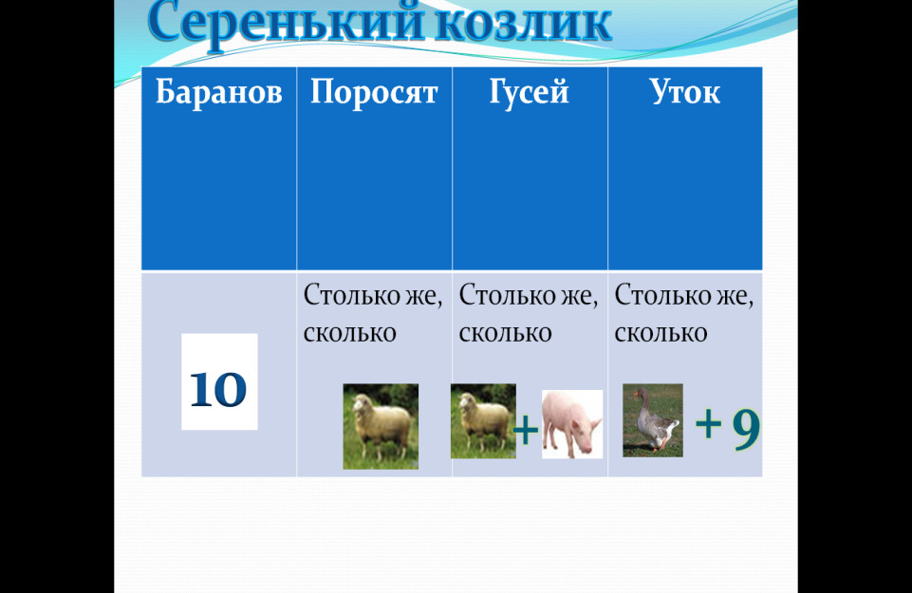

№5. Представьте, что вы 2 команды. Сейчас мы поиграем в игру. Выбирайте по очереди мишенью. Подсчитывайте очки. Каждую мишень можно выбрать только один раз.
- пропускаешь следующий ход. Выиграет тот, кто первый наберет 100 очков.
Подсказка: Первая команда начнет с красной мишенью. Значит вторая команда ходит 2 раза подряд.

Молодцы ребята.
№6. Задача (устно)
- Было 40 крокодильчиков
- В обед вывелись еще столько же. Что значит столько же?
- А вечером вывелись пол столько. Что значит пол столько?
- Как найти сколько всего крокодильчиков?
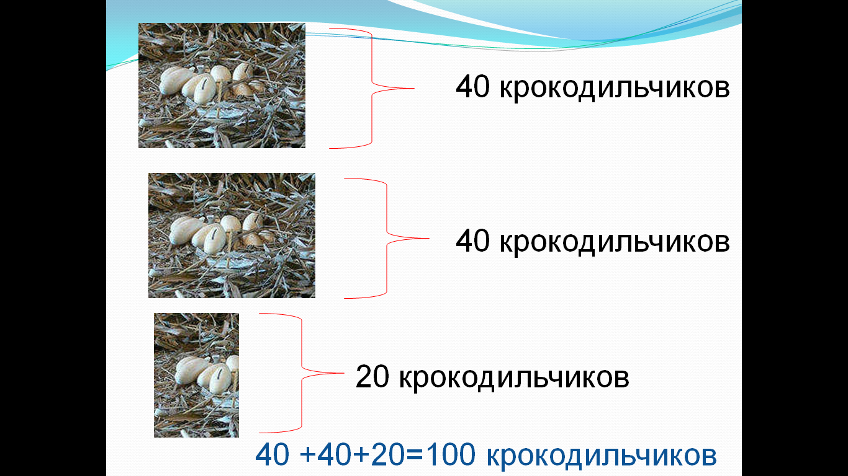
- Мы помогли построить новый теремок.
Итог урока.
- Что нового узнали на уроке?
- Что вам больше всего понравилось?
- А вот мне понравилось, как работали сегодня на уроке (-------------)

